
Об утверждении регламентов государственных услуг
Утративший силу
Постановление акимата Акмолинской области от 27 марта 2018 года № А-4/146. Зарегистрировано Департаментом юстиции Акмолинской области 23 апреля 2018 года № 6569. Утратило силу постановлением акимата Акмолинской области от 21 февраля 2020 года № А-2/81
Сноска. Утратило силу постановлением акимата Акмолинской области от 21.02.2020 № А-2/81 (вводится в действие со дня официального опубликования).
Примечание РЦПИ.
В тексте документа сохранена пунктуация и орфография оригинала.
В соответствии с Законом Республики Казахстан от 15 апреля 2013 года "О государственных услугах" акимат Акмолинской области ПОСТАНОВЛЯЕТ:
1. Утвердить прилагаемые:

регламент государственной услуги "Постановка на очередь детей дошкольного возраста (до 7 лет) для направления в детские дошкольные организации";

регламент государственной услуги "Прием документов и зачисление детей в дошкольные организации образования".
2. Признать утратившими силу:

постановление акимата Акмолинской области "Об утверждении регламентов государственных услуг в сфере дошкольного воспитания и обучения" от 3 июня 2015 года № А-6/250 (зарегистрировано в Реестре государственной регистрации нормативных правовых актов № 4870, опубликовано 29 июля 2015 года в информационно-правовой системе "Әділет");

постановление акимата Акмолинской области "О внесении изменения в постановление акимата Акмолинской области от 3 июня 2015 года № А-6/250 "Об утверждении регламентов государственных услуг, в сфере дошкольного воспитания и обучения" от 7 апреля 2016 года № А-5/152 (зарегистрировано в Реестре государственной регистрации нормативных правовых актов № 5351, опубликовано 24 мая 2016 года в информационно-правовой системе "Әділет").
3. Настоящее постановление вступает в силу со дня государственной регистрации в Департаменте юстиции Акмолинской области и вводится в действие со дня официального опубликования.
Аким области | М.Мурзалин
Утвержден
постановлением акимата
Акмолинской области
от 27 марта 2018 года
№ А-4/146
Регламент государственной услуги "Постановка на очередь детей дошкольного возраста (до 7 лет) для направления в детские дошкольные организации"
1. Общие положения
1. Государственная услуга "Постановка на очередь детей дошкольного возраста (до 7 лет) для направления в детские дошкольные организации" (далее – государственная услуга), оказывается местными исполнительными органами городов Кокшетау и Степногорск, районов, поселков, сел, сельских округов Акмолинской области (далее – услугодатель).
Прием заявления и выдача результата оказания государственной услуги осуществляются через:
1) канцелярию услугодателя;
2) некоммерческое акционерное общество "Государственная корпорация "Правительство для граждан" (далее – Государственная корпорация);
3) веб-портал "электронного правительства": www.egov.kz (далее – портал).
2. Форма оказания государственной услуги: электронная (полностью автоматизированная) и (или) бумажная.
3. Результат оказания государственной услуги – уведомление о постановке в очередь (в произвольной форме), при наличии места – выдача направления в дошкольную организацию (в произвольной форме), либо мотивированный ответ об отказе в оказании государственной услуги по основаниям, установленным пунктом 10 стандарта государственной услуги "Постановка на очередь детей дошкольного возраста (до 7 лет) для направления в детские дошкольные организации", утвержденного приказом Министра образования и науки Республики Казахстан от 7 апреля 2015 года № 172 (зарегистрирован в Реестре государственной регистрации нормативных правовых актов № 10981) (далее - Стандарт).
Форма предоставления результата оказания государственной услуги: электронная и (или) бумажная.
2. Описание порядка действий структурных подразделений (работников) услугодателя в процессе оказания государственной услуги
4. Для получения государственной услуги услугополучатель предоставляет документы, указанные в пункте 9 Стандарта.
5. Содержание каждой процедуры (действия), входящей в состав процесса оказания государственной услуги, длительность его выполнения:
1) ответственный исполнитель услугодателя осуществляет прием и регистрацию документов, подготавливает проект результата оказания государственной услуги – 10 минут.
В случае представления услугополучателем неполного пакета документов согласно перечню, предусмотренному Стандартом, и (или) документов с истекшим сроком действия услугодатель отказывает в приеме заявления;
2) руководитель услугодателя ознакамливается и подписывает результат оказания государственной услуги – 10 минут;
3) ответственный исполнитель услугодателя осуществляет выдачу результата оказания государственной услуги – 10 минут.
6. Результат процедуры (действия), по оказанию государственной услуги, который служит основанием для начала выполнения следующей процедуры действия:
1) прием и регистрация документов, проект результата оказания государственной услуги;
2) подписание результата оказания государственной услуги;
3) выдача результата оказания государственной услуги.
3. Описание порядка взаимодействия структурных подразделений (работников) услугодателя в процессе оказания государственной услуги
7. Перечень структурных подразделений (работников) услугодателя, которые участвуют в процессе оказания государственной услуги:
1) ответственный исполнитель услугодателя;
2) руководитель услугодателя.
8. Описание последовательности процедур (действий) между структурными подразделениями (работниками) с указанием длительности каждой процедуры (действия):
1) ответственный исполнитель услугодателя осуществляет прием и регистрацию документов, подготавливает проект результата оказания государственной услуги – 10 минут.
В случае представления услугополучателем неполного пакета документов согласно перечню, предусмотренному Стандартом, и (или) документов с истекшим сроком действия услугодатель отказывает в приеме заявления;
2) руководитель услугодателя ознакамливается и подписывает результат оказания государственной услуги – 10 минут;
3) ответственный исполнитель услугодателя осуществляет выдачу результата оказания государственной услуги – 10 минут.
4. Описание порядка взаимодействия с Государственной корпорацией "Правительство для граждан" и (или) иными услугодателями, а также порядка использования информационных систем в процессе оказания государственной услуги
9. Описание порядка обращения в Государственную корпорацию, длительность обработки запроса услугополучателя:
процесс 1 – работник Государственной корпорации проверяет представленные документы, принимает, регистрирует заявление услугополучателя и выдает расписку о приеме документов с указанием даты и времени приема документов;
условие 1 – в случае представления услугополучателем неполного пакета документов, указанных в пункте 9 Стандарта, работник Государственной корпорации отказывает в приеме документов и выдает расписку об отказе в приеме документов по форме согласно приложению 2 к Стандарту;
процесс 2 – процедуры (действия) услугодателя, предусмотренные пунктом 5 настоящего регламента;
процесс 3 – работник Государственной корпорации в срок, указанный в расписке о приеме соответствующих документов, выдает услугополучателю готовый результат оказания государственной услуги.
Максимально допустимое время ожидания для сдачи пакета документов услугодателю или в Государственную корпорацию – 15 минут.
Максимально допустимое время обслуживания у услугодателя или в Государственной корпорации – 15 минут.
Перечень документов, необходимых для оказания государственной услуги при обращении услугополучателя (либо его уполномоченного представителя: юридического лица по документу, подтверждающему полномочия; физического лица по нотариально засвидетельствованной доверенности):
1) заявление по форме согласно приложению 1 к Стандарту;
2) свидетельство о рождении ребенка (для идентификации);
3) документ, удостоверяющий личность услугополучателя (одного из родителей или законных представителей (для идентификации);
4) справка, выданная с места работы военнослужащего или сотрудника специальных государственных органов, заверенная печатью и подписью уполномоченного лица (при наличии) (действительна в течение 10 календарных дней со дня выдачи);
5) заключения психолого-медико-педагогической консультации для детей с особыми образовательными потребностями (при наличии);
6) документы, подтверждающие право (при наличии) на получение первоочередного места в дошкольную организацию.
10. Описание порядка обращения и последовательности процедур (действий) услугодателя и услугополучателя при оказании государственной услуги через портал:
услугополучатель осуществляет регистрацию на портале посредством индивидуального идентификационного номера (далее – ИИН) или бизнес–идентификационного номера (далее – БИН), а также пароля (осуществляется для незарегистрированных услугополучателей на портале);
процесс 1 – процесс ввода услугополучателем ИИН/БИН и пароля (процесс авторизации) на портале для получения услуги;
условие 1 – проверка на Портале подлинности данных о зарегистрированном услугополучателе через ИИН/БИН и пароль;
процесс 2 – формирование Порталом сообщения об отказе в авторизации, в связи с имеющимися нарушениями в данных услугополучателя;
процесс 3 – выбор услугополучателем услуги, указанной в настоящем регламенте, вывод на экран формы запроса для оказания услуги и заполнение услугополучателем формы (ввод данных) с учетом ее структуры и форматных требований, прикрепление к форме запроса необходимых копий документов в электронном виде указанные в пункте 9 Стандарта, а также выбор услугополучателем регистрационного свидетельства электронно-цифровой подписи (далее – ЭЦП) для удостоверения (подписания) запроса;
условие 2 – проверка на Портале срока действия регистрационного свидетельства ЭЦП и отсутствия в списке отозванных (аннулированных) регистрационных свидетельств, а также соответствия идентификационных данных (между ИИН/БИН указанным в запросе, и ИИН/БИН указанным в регистрационном свидетельстве ЭЦП);
процесс 4 – формирование сообщения об отказе в запрашиваемой услуге, в связи с не подтверждением подлинности ЭЦП услугополучателя;
процесс 5 – направление электронного документа (запроса услугополучателя) удостоверенного (подписанного) ЭЦП услугополучателя через шлюз "электронного правительства" в автоматизированном рабочем месте региональный шлюз "электронного правительства" для обработки запроса услугодателем;
процесс 6 – процедуры (действия) услугодателя, предусмотренные пунктом 5 настоящего регламента;
процесс 7 – получение услугополучателем результата оказания государственной услуги в "личном кабинете" услугополучателя. Электронный документ формируется с использованием ЭЦП руководителя услугодателя.
Диаграмма функционального взаимодействия информационных систем, задействованных в оказании государственной услуги через Портал указана в приложении 1 к настоящему регламенту.
Подробное описание последовательности процедур (действий), взаимодействий структурных подразделений (работников) услугодателя в процессе оказания государственной услуги, а также описание порядка взаимодействия с иными услугодателями и (или) Государственной корпорацией отражается в справочнике бизнес-процессов оказания государственной услуги согласно приложении 2 к настоящему регламенту.
Приложение 1 к регламенту государственной услуги
"Постановка на очередь
детей дошкольного возраста
(до 7 лет) для направления
в детские дошкольные
организации"
Диаграмма функционального взаимодействия информационных систем, задействованных при оказании государственной услуги через Портал

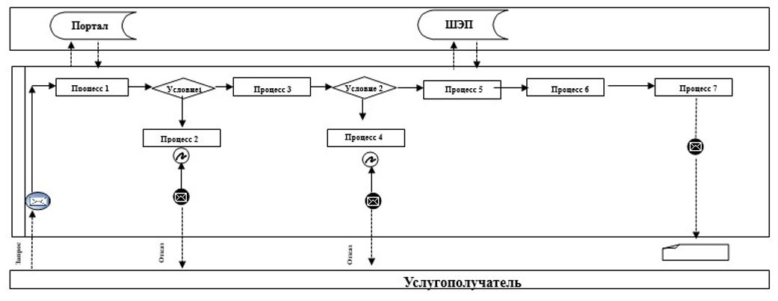

Расшифровка аббревиатур:
Портал – веб-портал "электронного правительства": www.egov.kz;
ШЭП – шлюз "электронного правительства".
Приложение 2 к регламенту государственной услуги
"Постановка на очередь
детей дошкольного возраста
(до 7 лет) для направления
в детские дошкольные
организации"
Справочник бизнес-процессов оказания государственной услуги "Постановка на очередь детей дошкольного возраста (до 7 лет) для направления в детские дошкольные организации"

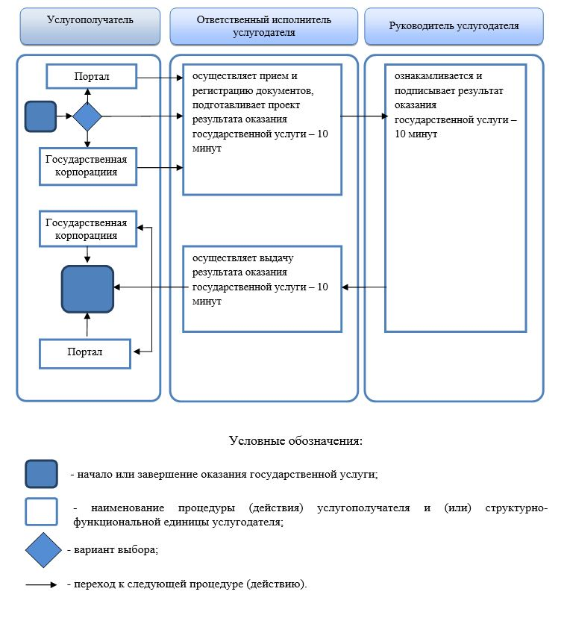

Утвержден
постановлением акимата
Акмолинской области
от 27 марта 2018 года
№ А-4/146
Регламент государственной услуги "Прием документов и зачисление детей в дошкольные организации образования"
1. Общие положения
1. Государственная услуга "Прием документов и зачисление детей в дошкольные организации образования" (далее – государственная услуга), оказывается дошкольными организациями всех типов и видов Акмолинской области (далее – услугодатель).
Прием заявления и выдача результата оказания государственной услуги осуществляются через канцелярию услугодателя.
2. Форма оказания государственной услуги: бумажная.
3. Результат оказания государственной услуги: зачисление ребенка в дошкольную организацию на основании заключенного договора между дошкольной организацией и одним из родителей или законным представителем ребенка, либо мотивированный ответ об отказе в оказании государственной услуги по основаниям, установленным пунктом 10 стандарта государственной услуги "Прием документов и зачисление детей в дошкольные организации образования", утвержденного приказом Министра образования и науки Республики Казахстан от 7 апреля 2015 года № 172 (зарегистрирован в Реестре государственной регистрации нормативных правовых актов № 10981) (далее - Стандарт).
Форма представления результата оказания государственной услуги: бумажная.
2. Описание порядка действий структурных подразделений (работников) услугодателя в процессе оказания государственной услуги
4. Для получения государственной услуги услугополучатель представляет в дошкольную организацию документы, указанные в пункте 9 Стандарта.
5. Содержание каждой процедуры (действия), входящей в состав процесса оказания государственной услуги, длительность его выполнения:
1) сотрудник канцелярии услугодателя осуществляет прием и регистрацию документов – 5 минут.
В случае предоставления услугополучателем не полного пакета документов, указанных в пункте 9 Стандарта и (или) документов с истекшим сроком действия услугодатель отказывает в приеме заявления;
2) руководитель услугодателя ознакамливается с документами и определяет ответственного исполнителя – 5 минут;
3) ответственный исполнитель услугодателя осуществляет проверку документов, подготавливает проект приказа о зачислении и договора между дошкольной организацией и одним из родителей или законным представителем ребенка (далее - договор), либо мотивированный ответ об отказе в оказании государственной услуги - 5 минут;
4) руководитель услугодателя подписывает приказ о зачислении и договор либо мотивированный ответ об отказе в оказании государственной услуги – 5 минут;
5) сотрудник канцелярии услугодателя выдает услугополучателю договор либо мотивированный ответ об отказе в оказании государственной услуги – 5 минут.
6. Результат процедуры (действия), по оказанию государственной услуги, который служит основанием для начала выполнения следующей процедуры (действия):
1) прием и регистрация документов;
2) определение ответственного исполнителя;
3) проект приказа о зачислении и договора либо мотивированный ответ об отказе;
4) подписание приказа о зачислении и договора либо мотивированного ответа об отказе;
5) выдача договора либо мотивированного ответа об отказе.
3. Описание порядка взаимодействия структурных подразделений (работников) услугодателя в процессе оказания государственной услуги
7. Перечень структурных подразделений (работников) услугодателя, которые участвуют в процессе оказания государственной услуги:
1) сотрудник канцелярии услугодателя;
2) ответственный исполнитель услугодателя;
3) руководство услугодателя.
8. Описание последовательности процедур (действий) между структурными подразделениями (работниками) с указанием длительности каждой процедуры (действия):
1) сотрудник канцелярии услугодателя осуществляет прием и регистрацию документов – 5 минут.
В случае предоставления услугополучателем не полного пакета документов, указанных в пункте 9 Стандарта и (или) документов с истекшим сроком действия услугодатель отказывает в приеме заявления;
2) руководитель услугодателя ознакамливается с документами и определяет ответственного исполнителя – 5 минут;
3) ответственный исполнитель услугодателя осуществляет проверку документов, подготавливает проект приказа о зачислении и договора между дошкольной организацией и одним из родителей или законным представителем ребенка (далее - договор), либо мотивированный ответ об отказе в оказании государственной услуги - 5 минут;
4) руководитель услугодателя подписывает приказ о зачислении и договор либо мотивированный ответ об отказе в оказании государственной услуги – 5 минут;
5) сотрудник канцелярии услугодателя выдает услугополучателю договор либо мотивированный ответ об отказе в оказании государственной услуги – 5 минут.
9. Подробное описание последовательности процедур (действий), взаимодействий структурных подразделений (сотрудников) услугодателя в процессе оказания государственной услуги отражается в справочнике бизнес-процессов оказания государственной услуги согласно приложению к настоящему регламенту.
Приложение к регламенту государственной услуги
"Прием документов и
зачисление детей в
дошкольные организации
образования"
Справочник бизнес-процессов оказания государственной услуги "Прием документов и зачисление детей в дошкольные организации образования"

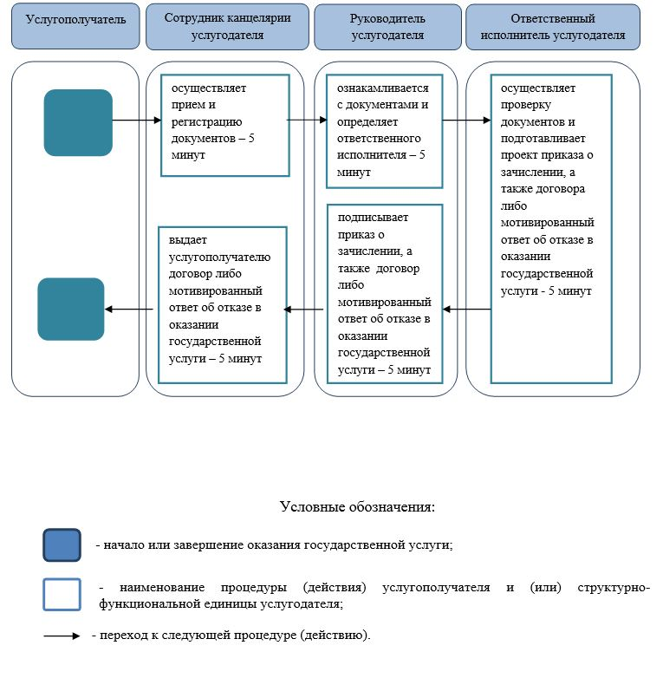

© 2012. РГП на ПХВ «Институт законодательства и правовой информации Республики Казахстан» Министерства юстиции Республики Казахстан

